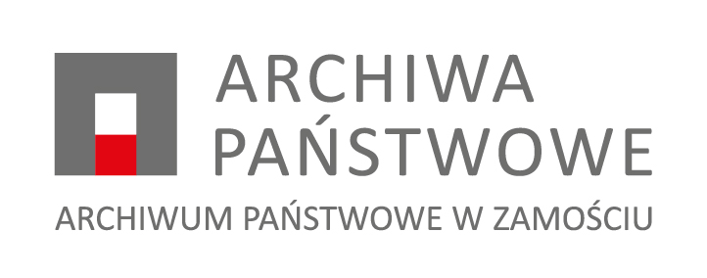

Załącznik nr 4

Zgoda autora¹ pracy na przetwarzanie i publikację danych osobowych w organizowanym przez Archiwum Państwowe w Zamościu

konkursie plastycznym pt. „Mikołaj Kopernik-inspiracja wystawą”
(formularz należy dołączyć do pracy w przypadku autora pracy, który ukończył 16 lat)

Ja, niżej podpisana/y ………………………………………………………………………………………………………..
(imię i nazwisko wiek)

uczennica/uczeń …………….……….........................................................................................................
(nazwa i adres szkoły, e-mail, nr telefonu)

- Wyrażam zgodę na przetwarzanie przez organizatora konkursu — Archiwum Państwowe w Zamościu z siedzibą w Zamościu, ul. Hrubieszowska 69A (22-400), NIP: 922-272-22-24 , REGON: 000797731 (dalej: „Organizator Konkursu”) moich danych osobowych (imienia, nazwiska, wieku, nazwy szkoły) w celach wynikających z organizacji konkursu plastycznego pt. „Mikołaj Kopernik-inspiracja wystawą” (dalej: „Konkurs”) zgodnie z Rozporządzeniem Parlamentu Europejskiego i Rady (UE) 2016/679 z dnia 27 kwietnia 2016 r. w sprawie ochrony osób fizycznych w związku z przetwarzaniem danych osobowych i w sprawie swobodnego przepływu takich danych oraz uchylenia dyrektywy 95/46/WE (ogólne rozporządzenie o ochronie danych).
- Wyrażam zgodę na zamieszczenie moich danych osobowych na stronach internetowych i profilach w portalach społecznościowych Organizatora Konkursu w publikacjach dotyczących Konkursu, w szczególności informujących o jego wynikach.
- Wyrażam zgodę na zamieszczenie przez Organizatora Konkursu mojego wizerunku utrwalonego podczas rozstrzygnięcia Konkursu, którego będę uczestnikiem, na stronach internetowych i profilach w portalach społecznościowych (Facebook) Organizatora Konkursu.
- Wyrażam zgodę na wielokrotne, nieodpłatne publikowanie wykonanej przeze mnie pracy konkursowej, wraz z moim wizerunkiem, w materiałach promocyjnych związanych z Konkursem, publikacji okolicznościowej, na stronach internetowych i profilach w portalach
społecznościowych (Facebook) Organizatora Konkursu oraz w innych formach utrwaleń.
- Oświadczam, że zapoznałam/em się z poniższą klauzulą informacyjną:
Zgodnie z art. 13 ust. 1 i ust. 2 Rozporządzenia Parlamentu Europejskiego i Rady (UE) 2016/679 z dnia 27 kwietnia 2016 r. w sprawie ochrony osób fizycznych w związku z przetwarzaniem danych osobowych i w sprawie swobodnego przepływu takich danych oraz uchylenia dyrektywy 95/46/WE (dalej: RODO), Archiwum Państwowe w Warszawie informuje, że w związku z
udziałem w wakacyjnym konkursie fotograficznym pt. „Mikołaj Kopernik-inspiracja wystawą”:

1 Według art. 8 RODO zgodne z prawem jest przetwarzanie danych osobowych dziecka, które ukończyło lat 16 i wyraziło na to zgodę w przypadku usług społeczeństwa informacyjnego oferowanych bezpośrednio dziecku. Jeśli dziecko nie ukończyło 16 lat, takie przetwarzanie jest zgodne z prawem wyłącznie w przypadku, gdy zgodę wyraziła lub zaaprobowała ją osoba sprawująca władzę rodzicielską lub opiekę.
- Administratorem danych osobowych jest Archiwum Państwowe w Zamościu, adres: ul. Hrubieszowska 69A, 22-400 Zamość, kontakt mailowy: mkaszuba@zamosc.ap.gov.pl
- Z Inspektorem Ochrony Danych można skontaktować się mailowo: mkaszuba@zamosc.ap.gov.pl lub listownie na adres korespondencyjny Administratora: Archiwum Państwowe w Zamościu, ul. Hrubieszowska 69A, 22-400 Zamość
- Dane osobowe uczestnika Konkursu będą przetwarzane w celu organizacji, promocji i przeprowadzenia Konkursu, publikacji informacji o laureatach Konkursu oraz ich prac na stronach internetowych i profilach w portalach społecznościowych (Facebook) Administratora, a także w celach archiwizacyjnych i rozliczalności wymaganej przepisami RODO.
- Administrator przetwarza wskazane dane osobowe na podstawie prawnie uzasadnionego interesu, którym jest umożliwienie uczestnikom Konkursu wzięcia w nim udziału,
umożliwienie przeprowadzenia Konkursu, opublikowanie informacji o laureatach, archiwizację dokumentów.
- Dane osobowe są przetwarzane na podstawie wyrażonej zgody, zgodnie z art. 6 ust. 1 lit. a. RODO.
- Podanie danych osobowych przez uczestnika Konkursu jest dobrowolne, przy czym niezbędne
dla udziału w Konkursie.
- Dane osobowe uczestnika Konkursu będą przechowywane przez okres niezbędny do realizacji Konkursu, jego promocji i podsumowania na stronach internetowych i mediach
społecznościowych Administratora oraz przez okres wynikający z przepisów prawa.
- Dane osobowe laureatów, w szczególności imię, nazwisko oraz wizerunek utrwalony podczas organizacji Konkursu oraz wręczania nagród, mogą być udostępniane na stronie internetowej Administratora oraz innych serwisach prowadzonych przez Administratora.
- Uczestnik Konkursu posiada prawo dostępu do treści swoich danych oraz prawo ich sprostowania, usunięcia, ograniczenia przetwarzania, prawo do przenoszenia danych, prawo do cofnięcia zgody w dowolnym momencie bez wpływu na zgodność z prawem przetwarzania (jeżeli podstawa przetwarzania jest zgodna), którego dokonano na podstawie zgody przed jej cofnięciem.
- Dane osobowe uczestnika konkursu nie będą przetwarzane w sposób zautomatyzowany, w tym również w formie profilowania.
- Uczestnik Konkursu, jeśli uzna, że przetwarzając dane osobowe naruszono przepisy RODO, mam prawo wniesienia skargi do Prezesa Urzędu Ochrony Danych Osobowych.

……………………………………..…………. | …...……………..…..……………………………………….
(miejscowość, data) | (czytelny podpis uczestnika Konkursu)

